深 圳 大 学 实 验 报 告

课程名称： 计算机网络

实验项目名称： 交换机与VLAN配置

学院： 计算机与软件学院

专业： 计算机科学与技术

指导教师： 王璐

报告人： 钟善扬 学号： 2017303031 班级： 02

实验时间： 2019/05/14

实验报告提交时间： 2019/05/21

教务处制
实验目的：
1.掌握以太网交换机基本概念。
2.了解Quidway S系列交换机的基本功能。
3.了解交换机的基本配置和VALN的划分方法。
实验环境：
1、Quidway S3900交换机1台，
2、PC机2台（1个用于配置，1个用于测试），
3、Console线缆1条，
4、双绞线若干。
5、IP地址指定3个（可使用私有IP）。
实验内容：
1、获取华为Quidway S系列交换机的使用手册等资料
2、通过Console方式登录Quidway S系列交换机，并熟悉交换机各种视图及其视图之间的切换。
3、配置交换机端口参数，了解相关命令的使用方法
4、进行VLAN配置，了解VLAN配置命令使用方法。

实验步骤：
任务一 VLAN基本配置

- 创建连接、设置属性
将控制交换机的终端电脑与交换机的Console口连接
然后在终端机上创建连接并设置属性
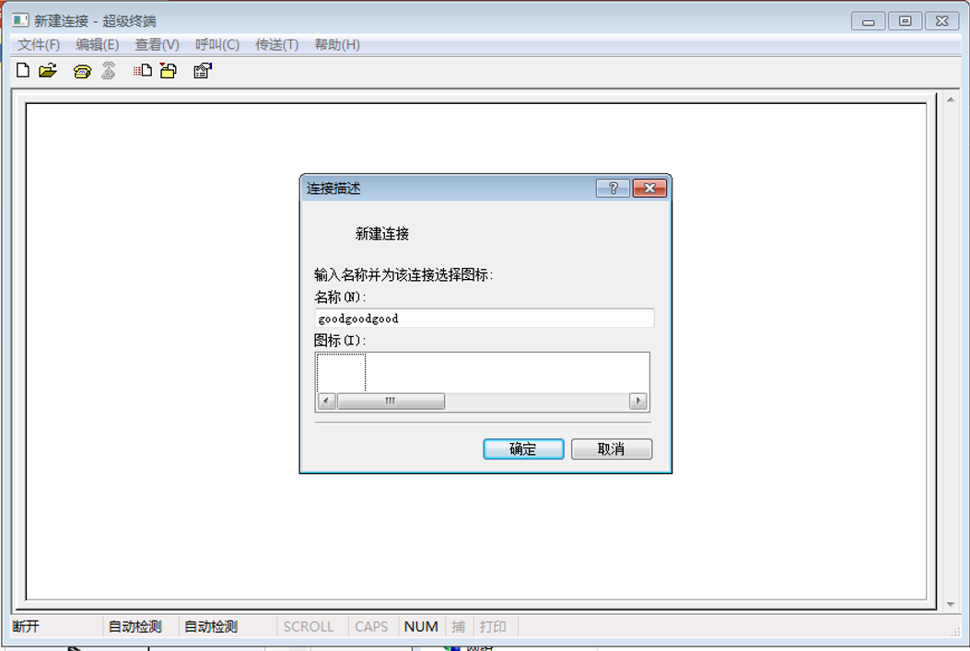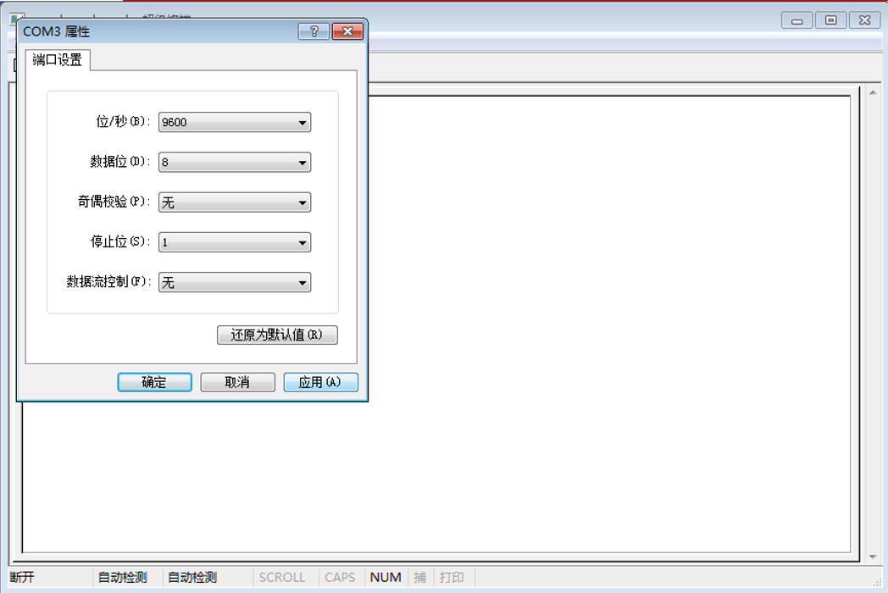

- 查看属性并设置成中文
使用?指令查看相关的帮助指令，使用language-mode Chinese将语言设置成中文模式
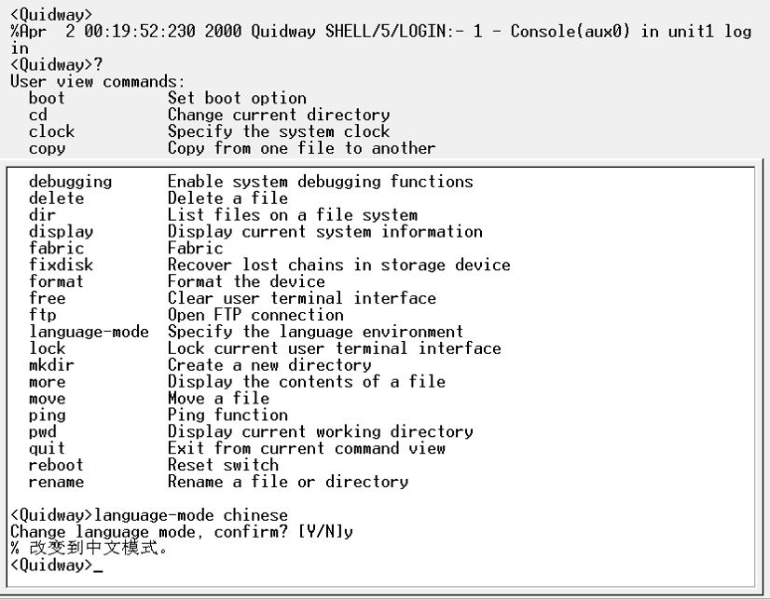
3、使用display current-configuration命令查看交换机当前配置信息
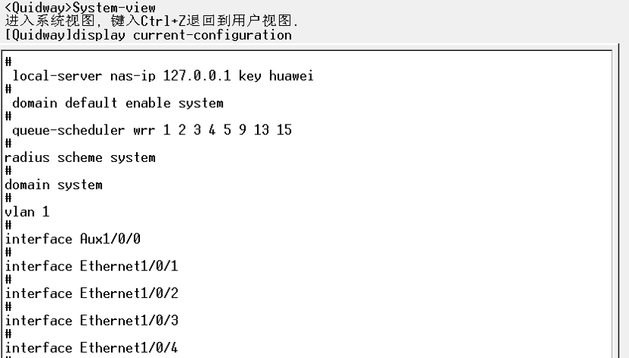

4、使用display VLAN查看交换机中VLAN配置信息。
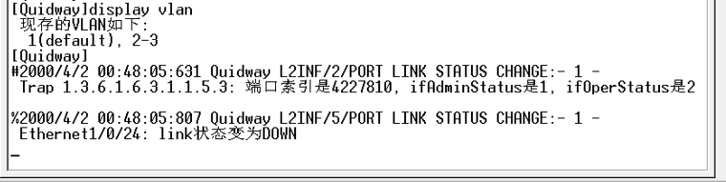

5、使用display interface ethernet查看各个端口配置信息
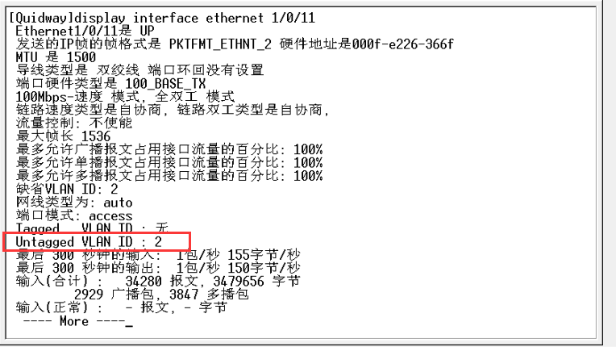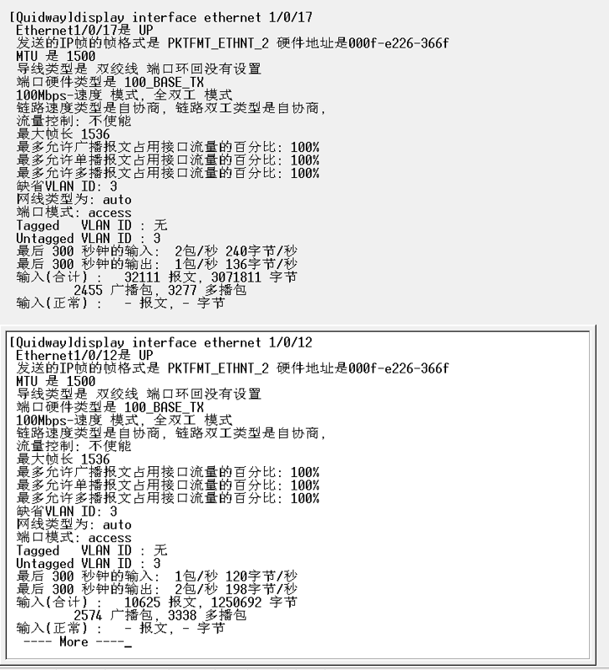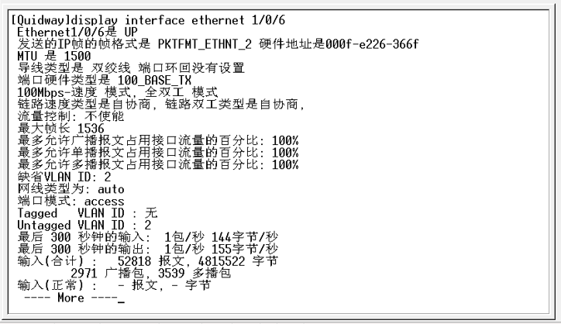

6、Vlan配置
6.1进入系统视图并确定交换机配置与端口信息
使用指令System-view进入系统视图
使用指令display current-configuration确定交换机配置与端口信息

6.2将PC1、PC2、交换机地址分别设为10.110.10.1、10.110.10.2和10.110.10.3，子网掩码设置为255.255.255.0。同时关闭防火墙。

配置PC1和PC2：
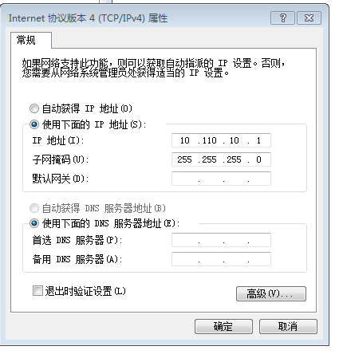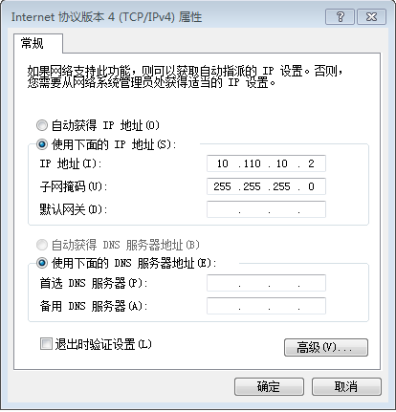
配置交换机，设置子网掩码：
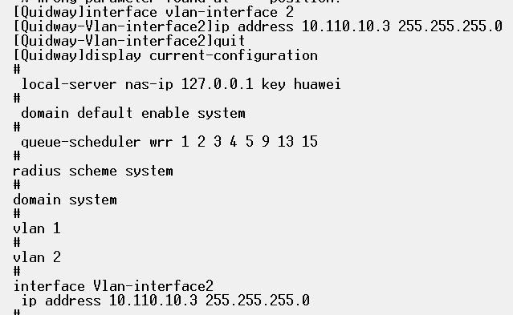
关闭防火墙：
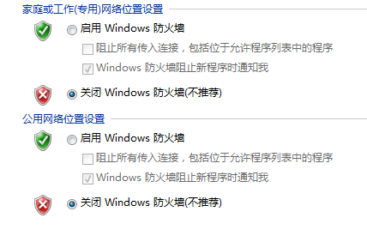
建立VLAN2,VLAN3,通过配置将端口1加入VLAN2，将端口2加入VLAN3
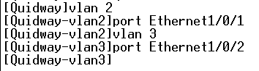
7、使用PING命令检查VLAN工作情况，测试PC1、PC2、交换机之间能否PING成功。
PC1 ping PC2：
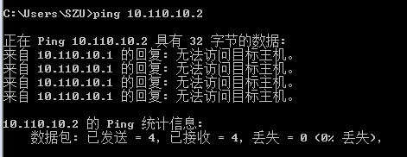

Ping 失败。

PC2 ping PC1：
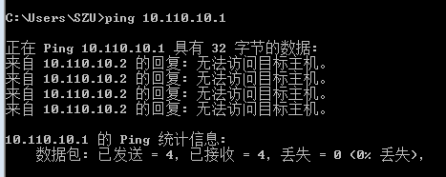

Ping 失败。

8、将端口(e.g. Ethernet 0/4)包含到VLAN2中，并使用PING命令检查VLAN工作情况，测试PC1、PC2 、交换机之间能否PING成功。

将端口1和端口2加入VLAN2：

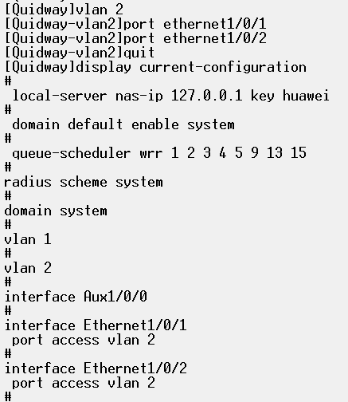
让PC1 分别ping 本机，PC2，交换机：
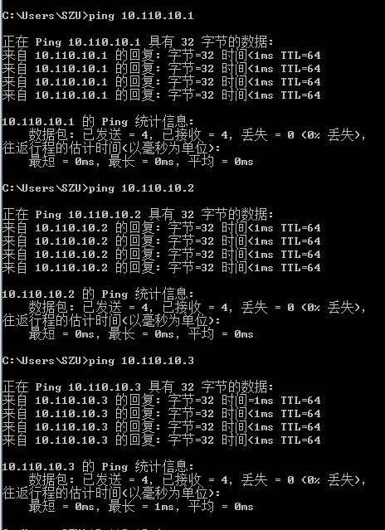 均成功。
让PC2 分别ping PC1，本机，交换机：
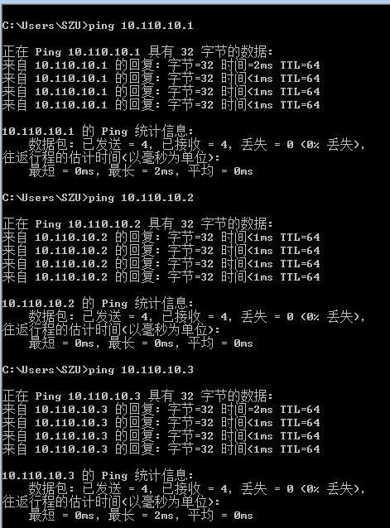 均成功。

任务二 Trunk命令
1、连接交换机
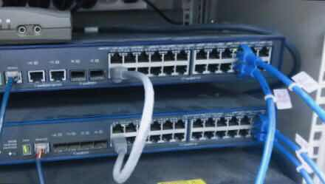
2、将PC1、PC2、PC3、PC4的IP地址分别为10.110.10.1、10.110.10.2、10.110.10.11、10.110.10.12，子网掩码均设置为255.255.255.0

- 建立VLAN2、VLAN3，通过配置将PC1和PC3所连端口包含到VLAN3中，通过配置将PC2和PC4所连端口包含到VLAN2中。

- 将两台交换机的Ethernet 0/23端口设置为Trunk端口，并允许所有VLAN通过。

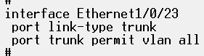

- 使用PING命令检查VLAN工作情况，测试PC1、PC2之间能否PING成功，测试PC1和PC3能否PING成功，测试PC2和PC4能否PING成功。

PC1 ping PC3
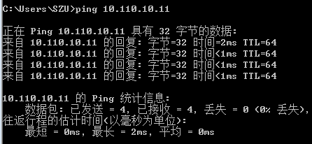
Ping成功。

PC2 ping PC4

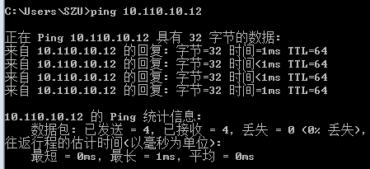
Ping成功。

PC2 ping PC3
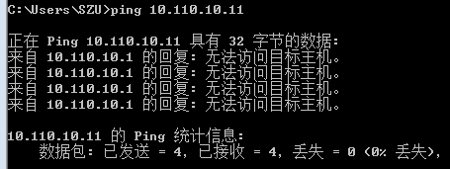
Ping失败。

PC1 ping PC4
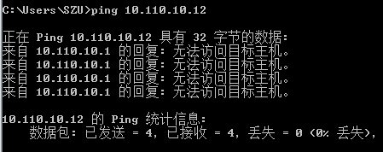
Ping失败。

实验小结：
加入到同一个VLAN的PC机才在同一局域网下，才能互相通信，不同局域网下无法通信。通过本次实验我掌握以太网交换机基本概念，了解了Quidway S系列交换机的基本功能，了解了交换机的基本配置和VALN的划分方法。

指导教师批阅意见：

成绩评定：

指导教师签字：

年 月 日
备注：

